Как уже отмечалось, задача проверки гипотез сводится к разбиению пространства наблюдения Y на совокупность непересекающихся подпространств 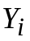 (в нашем случае – на два подпространства 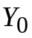 и 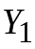) таких, что при попадании наблюдения y в область принимается решение 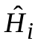 в пользу гипотезы 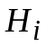.
Учитывая сказанное, можно представить вероятности 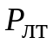 и 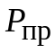 следующим образом:
=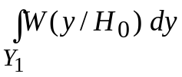; =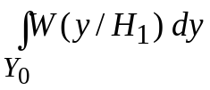.
Кратность интеграла и характер подынтегрального выражения определяются типом пространства наблюдения Y. При дискретном наблюдении это n-кратный интеграл, и , i = 0, 1. При непрерывном наблюдении 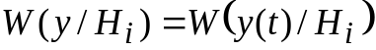 – ФПВ, а интеграл будет функциональным [3].
С учетом сказанного, выражение для среднего риска 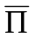 примет вид:
=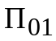w+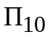(1-w) , (1.3)
где использованы обозначения для априорных вероятностей гипотез 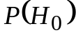=w и 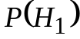=1-w.
Учитывая, что представляет собой разность Y и , а 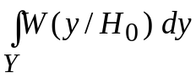=1, перепишем (1.3) следующим образом:
=(1-w) – 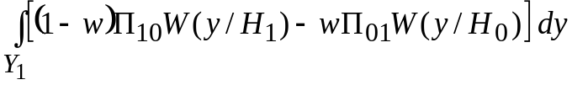.
Из-за неотрицательности и (1– w) , минимум будет соответствовать максимуму выражения
. (1.4)
Таким образом, необходимо так построить область , чтобы интеграл (1.4) принял максимальное значение. Заметим, что область при этом будет однозначно определена. Интеграл, как функция области достигнет максимума, если в включить все y, для которых подынтегральное выражение неотрицательно. На основании сказанного, мы получаем признак принадлежности наблюдения y области с принятием решения 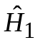 в пользу гипотезы 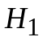(сигнал есть). Это правило выглядит следующим образом: решение принимается, если . Иначе говоря,
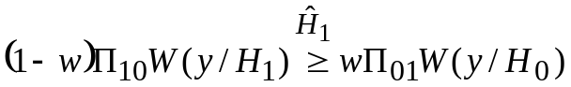,
где символ 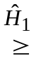означает принятие решения при выполнении указанного неравенства.
При проверке М гипотез (различение сигналов) задача сводится к вычислению суммы
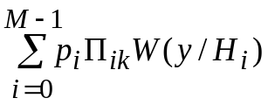,
называемой условным или апостериорным средним риском 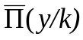, и принятию решения в пользу той гипотезы 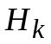, для которой окажется наименьшим.
В задачах оценивания оптимальная оценка по критерию минимального среднего риска сводится к минимизации условного среднего риска
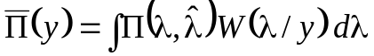 (1.5)
за счет выбора функционала 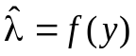. Переход от ( ) к ( ) предлагается выполнить читателю.
Входящая в (1.5) условная ПВ 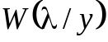 называется апостериорной и на основе очевидного равенства
W(λ, y) = W(λ)W(y / λ) = W(y)W(λ / y)
может быть записана следующим образом:
=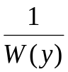 W(λ)W(y / λ).
Подставляя полученное выражение для в (1.5), получим представление для условного среднего риска, являющееся обобщением (1.1) на континуальное множество гипотез:
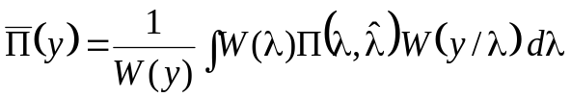.
Критерий Байеса, или минимального среднего риска, предписывает добиваться минимума. Различитель, оптимальный по этому критерию (байесовский различитель), при длительной эксплуатации будет наиболее "экономичным" из всех, поскольку средняя сумма штрафов за ошибки у него окажется наименьшей.
Хотя задание рисков П_{ij} (часто и априорных вероятностей p_{i}) достаточно произвольно, практическая ценность критерия Байеса чрезвычайно велика, так как он, обобщая ряд других критериев, позволяет получить универсальный ответ на вопрос о наилучшей стратегии различения сигналов. Предположим, например, что, не имея объективных данных для назначения всех рисков, разработчик стремится лишь к тому, чтобы различитель как можно реже ошибался, то есть, чтобы полная вероятность ошибки
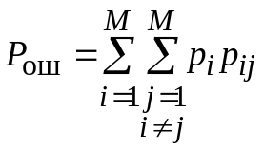 (1.6)
была минимальной. Нетрудно видеть, что такой критерий качества, называемый критерием идеального наблюдателя или критерием Котельникова, можно рассматривать как частный случай байесовского, положив в (1.1) П_{ij} = П, i ≠ j, где П — произвольная неотрицательная константа. При этом 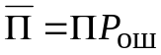 и минимизация среднего риска равносильна минимизации (1.6).
Представим теперь, что затруднение вызовет задание не только рисков, но и априорных вероятностей. Подобная картина типична, например, для радиолокационного обнаружения. Теперь определить полную вероятность ошибки нельзя, но можно предложить вполне удовлетворительных критерий качества — критерий минимума суммы условных вероятностей ошибок
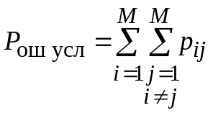. (1.7)
Легко убедиться, что это частный случай байесовского критерия, в котором П_{ij} = П, i ≠ j; р_{i}=1/М; i=1, ..., М. Действительно, после этих подстановок (1.1) примет вид 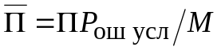, указывающий на идентичность задач минимизации 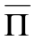 и Р_{ош усл}.
Помимо введенных общих критериев, не связанных с какими-либо допущениями относительно числа М проверяемых гипотез, при обнаружении часто применяют критерий Неймана-Пирсона, предписывающий добиваться минимума вероятности пропуска р_{пс} при ограничении сверху на вероятность ложной тревоги р_{лт} ≤ р_{лт 0}.В математической дисциплине, называемой линейным программированием и занимающейся вопросами отыскания условных (в заданных областях аргументов) экстремумов функций многих переменных, доказывается известная теорема Куна-Такера, согласно которой минимизация р_{лт} при р_{лт} ≤ р_{лт 0} равносильна безусловной минимизации целевой функции р_{пс} + μр_{лт}, где μ — неопределенный коэффициент Лагранжа. Положив р₀П₀₁=μ(1–р₀)П₁₀ и приведя формулу критерия Байеса к виду 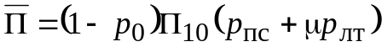, нетрудно убедиться в возможности интерпретации и этого критерия как частного случая байесовского.
Доведем полученные алгоритмы (1.3), (1.6), (1.7) до конкретных решающих (оценочных) правил.
Для идеального наблюдателя, минимизирующего (1.6) следует положить П_{ik} = П, i ≠ k. Тогда получим:
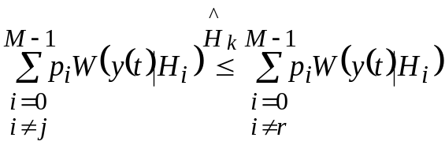, r = 0, 1, ..., M–1. (1.8)
На основании формулы полной вероятности
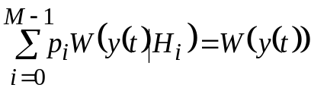,
получим:
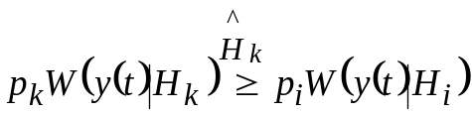, i=0, 1, ..., М–1. (1.9)
Так как по теореме умножения вероятностей, 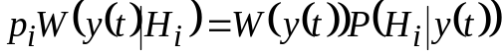, то соотношение (1.9) может быть переписано как
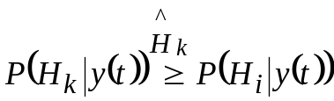, i=0, 1, ..., М–1. (1.10)
Величина 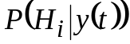 определяет апостериорную (обратную, послеопытную) вероятность гипотезы Н_{i}, то есть вероятность наличия i-го сигнала в y(t) с учетом всех сведений, которые можно извлечь из наблюдаемой реализации y(t) с учетом априорной информации о вероятностях гипотез. Следовательно, идеальный наблюдатель принимает решения в пользу сигнала, имеющего наибольшую апостериорную вероятность, то есть действует по правилу максимума апостериорной вероятности (МАВ).
Если данные об априорных вероятностях ненадежны и проектировщик предпочел критерий минимума суммы условных вероятностей ошибок (1.6), то соответствующее оптимальное правило различения можно получить из (1.9) при p_{i} = 1/M, i=0, 1, ..., М–1:
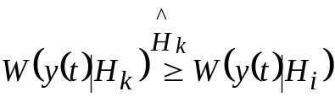, i=0, 1, ..., М–1. (1.11)
Функционал плотности вероятности 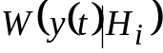 — условной ПВ, определенной при условии истинности гипотезы Н_{i} [присутствия s_{i}(t) в y(t)], — рассматриваемый как функция номера гипотезы i при фиксированной реализации y(t), называют функцией (функционалом) правдоподобия (ФП). Таким образом, стратегия различителя, минимизирующего (1.7), сводится к использованию максимума правдоподобия (МП), то есть к подстановке принятой реализации y(t) в выражение для ФП, известное в силу детерминированности сигналов и статистическое определенности помех и подбору i, максимизирующего ФП.
В случае обнаружения детерминированного сигнала (М = 2, s₀(t) = 0) выражение (1.8) можно переписать так:
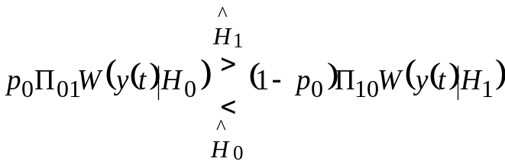, (1.12)
где расстановка символов 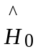 и 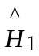 показывает, выполнение какого из неравенств влечет за собой принятие соответствующего решения. Правило (1.12) традиционно представляют в виде
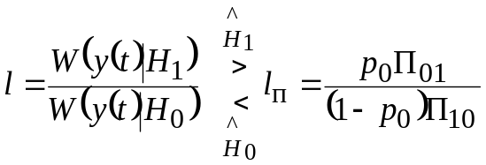, (1.13)
называя отношение l двух значений ФП отношением (коэффициентом) правдоподобия (ОП). Как видно, байесовский обнаружитель детерминированного сигнала должен для полученной реализации y(t) вычислить ОП l и сравнить его с порогом l_{п}, зависящим от рисков и априорных вероятностей отсутствия и наличия сигнала.
Если разработчик обнаружителя ориентируется на критерий идеального наблюдателя, то в выражении (1.13) следует положить П₁₀ = П₀₁, что превратит его в правило МАВ, сделав пороговый уровень равным 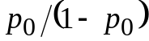. Аналогично, принятие за основу критерия минимума Р_{ош усл}=р_{лт} + р_{пс} (П₁₀ = П₀₁, р₀=1/2) придает (1.13) вид правила МП, для которого l_{п}=1. Наконец, стратегию обнаружителя, оптимального по Нейману-Пирсону, также можно описать соотношением (1.13), если значение l_{п} выбрать из условия поддержания вероятности ложной тревоги не выше заданного уровня.
Как видно, обнаружители, оптимальные по любому из рассмотренных критериев, должны выполнять одни и те же действия: вычислять ОП и сравнивать его с порогом. От конкретного критерия зависит лишь значение порога, и поэтому обнаружитель, наилучший по одному критерию, трансформируется в оптимальный по другому простым изменением порога l_{п}.
Завершим параграф одним существенным для дальнейшего рассуждением. Хотя выражения (1.9) – (1.13) однозначно определяют последовательность действий оптимальных различителей, соображения практического плана нередко толкают на путь таких модификаций этих правил, реальное воплощение которых (аппаратурное или программное) оказалось бы наиболее простым. В основе подобных модификаций лежит переход от величин, фигурирующих в (1.9) – (1.13) к так называемым достаточным статистикам— величинам, заменяющим ФП, ОП и т. п. без потери оптимальности соответствующего правила. Так, достаточными статистиками при различении сигналов по правилу МАВ будут величины 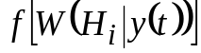, по правилу МП — 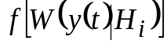, при обнаружении –f(l) и т. д., где f(·) — любая монотонно изменяющаяся функция. Действительно, если, например, функция f(·) монотонно возрастает, то система неравенств
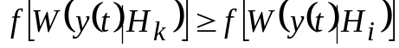, i=0, 1, ..., М–1
равносильна системе неравенств в (1.11), поэтому правило
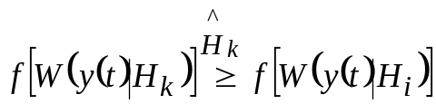, i=0, 1, ..., М–1
есть просто эквивалентная запись правила МП (1.11).
Для минимизации среднего условного риска (1.3) необходимо задать функцию потерь. Например, если П(λ, ) = 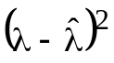, то минимизация по выражения 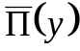 приведет к следующему уравнению для отыскания оптимальной байесовской оценки при квадратичной функции потерь:
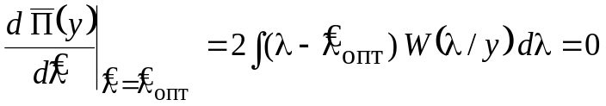.
Решением этого уравнения будет оценка
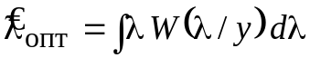,
совпадающая со средним значением апостериорной ПВ W(λ / y). Имея в виду, что среднее значение является абсциссой центра тяжести плоской фигуры, ограниченной ПВ и осью абсцисс, такую оценку называют оценкой по
центру тяжести апостериорного распределения. При функции потерь вида
П(λ, ) = 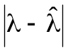, оптимальной байесовской оценкой будет медиана апостериорного распределения W(λ / y), а при П(λ, ) =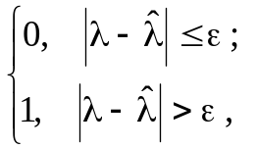и 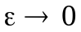 в качестве оптимальной оценки будет выступать наивероятнейшее значение для W(λ / y) (мода для плотности вероятности, имеющей один максимум). Такую оценку называют оценкой по максимуму апостериорного распределения. Таким образом, выбирая различные функции потерь, мы приходим к различным оценкам.
Следует, однако, отметить, что для симметричных апостериорных распределений и симметричных неубывающих функций потерь все байесовские оценки совпадают. Для практических задач асимметричные функции потерь не представляют интереса. В то же время, во многих случаях апостериорная ПВ асимптотически (при высоких требуемых точностях) нормальна, то есть удовлетворяет симметрии. При этом байесовской оценкой независимо от конкретного вида функции потерь оказывается, например, апостериорная мода (она же и центр тяжести) W(λ|y(t)). К такому же выводу можно прийти и не ограничивая класс апостериорных ПВ требованием симметрии, а основываясь лишь на том, что при точных измерениях апостериорная ПВ имеет вид острого пика и, следовательно, расхождение ее характерных точек (центра тяжести, моды и др.) незначительно.
Приведенные рассуждения показывают, что в расчете на практические нужды незачем преувеличивать роль выбора конкретной функции потерь, считая универсальной байесовской оценкой, например, оценку по максимуму апостериорного распределения (по правилу МАВ).

1.2. Последовательные решения

Внимательный читатель, конечно, обратил внимание на тот факт, что до сих пор, решая задачу обнаружения сигнала, мы предполагали объем выборки n или время наблюдения Т фиксированными и искали решающее правило, которое обеспечивало бы экстремум целевой функции, например, минимум среднего риска при байесовском подходе или максимум вероятности правильного обнаружения при 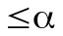, если использовался критерий оптимальности Неймана-Пирсона.
Однако интуиция и здравый смысл подсказывают нам, что, отказавшись от фиксации объема выборки и сделав его зависящим от результатов наблюдения, можно сэкономить время или стоимость эксперимента, если процедуру взятия отсчета и его обработку оценить количественно.
При таком подходе представляется очевидным, что решающая статистика 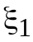, вычисленная на основании обработки первого отсчета 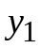, должна сравниваться с двумя порогами 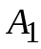 и 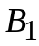. На основе этого сравнения принимается одно из трех взаимоисключающих решений: 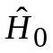, если ; , если ≥; и решение о продолжении наблюдений, если < <. В этом случае берется следующий отсчет 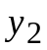 и на основе выборки (,) вычисляется решающая статистика 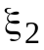, которая сравнивается с порогами 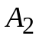 и 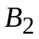, и т. д. В случае непрерывного наблюдения выделяется элементарный промежуток времени Δ t, на который увеличивается время анализа 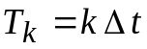, при выполнении условия 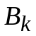< 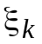<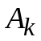.
Правила, реализующие описанную выше процедуру, называют последовательными, в отличие от классических, у которых объем выборки или время анализа фиксируются заранее.
Рассмотрим, как формулируется байесовское правило принятия решения в задаче обнаружения сигнала.
Пусть, как и раньше, w и (1– w) – априорные вероятности гипотез 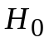 и ; и – потери, связанные с ошибками первого и второго рода (ложная тревога и пропуск сигнала), характеризуемыми соответствующими вероятностями и . Пусть также задана стоимость единичного наблюдения 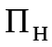. Тогда выражение для среднего риска, учитывающее потери, связанные с увеличением объема выборки, можно записать в виде
= w+ (1-w) + 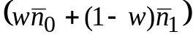, (1.14)
где 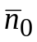 и 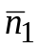– среднее число испытаний до принятия решений при справедливости гипотез и .
Сформулированный критерий приводит нас к задаче на безусловный экстремум целевой функции (1.14). В тех случаях, когда априорная информация о гипотезах и , w и (1– w), соответственно, потерях П₀ и П₁, связанных с ошибками первого и второго рода, отсутствует, может быть сформулирована задача на условный экстремум, в рамках которой ищется обнаружитель, обеспечивающий при условии заданной верности (= α = α₀ и = β = β₀ ) минимум средневзвешенного времени наблюдения или объема выборки 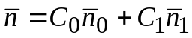, где С₀ и С₁ – весовые коэффициенты, на которые обычно накладывают условие С₀ + С₁ =1.
С помощью метода множителей Лагранжа задача синтеза при условно-экстремальной постановке может быть сведена к задаче оптимизации с целевой функцией (1.14), поэтому синтез решающих правил, оптимальных по критерию минимума средних потерь, имеет основополагающее значение.
Решение данной задачи (см., например, [3] ) состоит в том, что оптимальный обнаружитель должен формировать на каждом шаге апостериорную вероятность гипотезы Р(Н₁/ y₁, …, y_{i}) при дискретном и Р(Н₁/ y(t)) при непрерывном наблюдении и сравнивать ее с двумя порогами, которые в общем случае зависят от результатов наблюдения. Если апостериорная вероятность превышает верхний порог A_{i} , то принимается решение в пользу гипотезы ; если апостериорная вероятность Р(Н₁/ y₁, …, y_{i}) оказывается меньше нижнего порога В_{i} , то гипотеза отвергается и принимается решение в пользу гипотезы . Если же апостериорная вероятность оказывается лежащей между порогами В_{i} и A_{i} , то принимается решение о продолжении испытаний, т. е. берется следующий отсчет y_{i+1} или при непрерывном времени наблюдается входной процесс в течение очередного элементарного интервала (t, t +Δ t).
Задача существенно упрощается, если наблюдаемые отсчеты независимы и однородны по обеим гипотезам, т. е. подчиняются ПВ W(y_{i} / H₀) и
W(y_{i} / H₁), которые не зависят от номера отсчета. В этом случае использование критерия минимума среднего времени наблюдения при заданной верности (= α и = β) для задачи проверки простых гипотез и приводит нас к последовательному правилу принятия решения, основанному на сравнении с постоянными порогами А и В формируемого на каждом шаге отношения правдоподобия l(y₁, y₂, …, y_{i}), которое в силу независимости и однородности отсчетов можно представить в виде
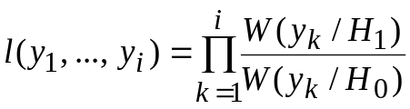,
или, переходя к логарифму отношения правдоподобия,
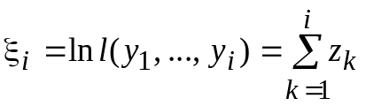,
где 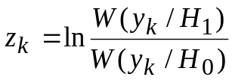.
Решение этой задачи, явившееся мощным стимулом для развития теории и практики последовательных методов, было получено А. Вальдом [4].
Хотя оптимальность последовательного критерия отношения вероятностей (ПКОВ), устанавливаемая теоремой Вальда-Вольфовица, требует выполнения ряда условий (простые гипотезы и , независимость и однородность выборки, возможность пренебречь перескоком порогов А и В решающей статистикой ξ_{i}), последующие исследования [5, 3] показали, что могут быть найдены модификации алгоритмов ПКОВ, мало уступающие по эффективности оптимальным в этих условиях правилам (для тех случаев, когда они известны).

1.3. Проверка сложных гипотез

Как уже отмечалось выше, для сложных гипотез ПВ или ФПВ наблюдаемых данных не являются единственными, а принадлежат множеству ПВ или ФПВ, структура которых может быть различной. Для параметрических гипотез – это совокупность одинаковых законов распределения, отличающихся друг от друга значениями параметров. Для непараметрических гипотез входящие в это множество распределения объединены некими общими свойствами, не поддающимися параметризации.
Не имея возможности даже бегло осветить общую проблематику подобных задач, рассмотрим здесь лишь важный для практики частный случай, когда проверяемые сложные гипотезы удается заменить простыми. Такое упрощение оказывается осуществимым, если неизвестные параметры сигнала могут интерпретироваться как случайные величины с заданной априорной ПВ 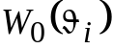. Подчеркнем, что определением "априорная" в применении к ПВ акцентируется независимость содержащихся в ней сведений от вида анализируемой реализации y(t). В выражена вся информация о вероятностях возможных значений параметров i-го сигнала, которой наблюдатель располагает еще до того, как приступает к наблюдению реализации y(t).
Вернемся на время к дискретному наблюдению, приняв во внимание, что при истинности Н_{i} ПВ вектора наблюдений y содержит в качестве параметров 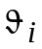. Поэтому для упомянутой ПВ уместно обозначение 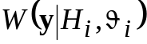, где второе условие указывает на то, что при данное гипотезе Н_{i} ПВ у может меняться в зависимости от конкретных значений . Воспользовавшись теоремой умножения вероятностей, запишем
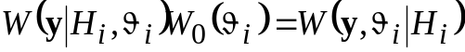, (1.15)
где правая часть является условной совместной ПВ векторов y и при условии присутствия в y(t) i-го сигнала. Здесь, как и выше, использовано обозначение 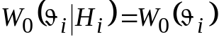. Интегрируя эту совместную ПВ по , из соотношения согласованности (формулы полной вероятности) получим ПВ у при истинности Н_{i}:
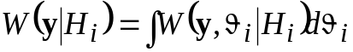.
Полученная ПВ вектора у при истинности Н_{i} не зависит от неизвестных параметров i-го сигнала и при полной статистической заданности помехи х(t) является однозначно определенной функцией у для каждого i. Таким образом, каждой Н_{i} соответствует одна ПВ и гипотеза Н_{i} превратилась в простую. Перейдя вновь от дискретных наблюдений к непрерывным, то есть от ПВ вектора у к функционалам ПВ y(t), и объединив (1.15), получим
(1.16)
Таким образом, знание априорной ПВ случайных параметров , i=0, 1, ..., M–1, различаемых сигналов позволяет трансформировать сложные гипотезы в простые, открывая тем самым путь к использованию байесовского подхода и к критериев, описанных ранее в [1]. В итоге при различении М сигналов со случайными параметрами оказываются применимыми все правила [а именно (1.9) – (1.13)]. Необходимо лишь помнить, что фигурирующая в них ФП должна быть предварительно определена из (1.16) с учетом заданной априорной ПВ неизвестных параметров . Процедура, предписываемая (1.16), есть не что иное, как усреднение ФП 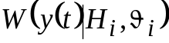, содержащей случайные параметры по всем возможным значениям .
Для решения задачи обнаружения сигнала, зависящего от случайного параметра θ, подчиняющегося распределению W₀(θ), на фоне полностью определенной помехи (гипотеза – простая), вместо (1.13) мы должны использовать правило
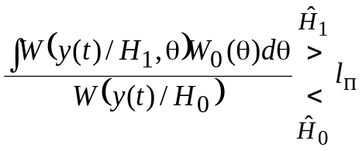, (1.17)
где l_{п} выбирается в зависимости от используемого критерия оптимальности.
Входящий в (1.17) интеграл легко вычисляется, если θ – дискретная случайная величина (СВ) и 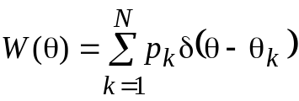, где θ_{k} – значения параметра θ, а р_{k} – вероятности этих значений. Тогда, используя интегральное (фильтрующее) свойство дельта-функции, получим:
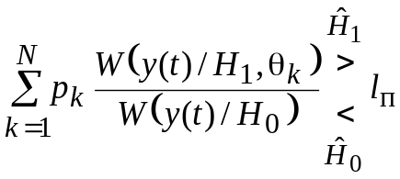. (1.18)
Таким образом, оптимальный байесовский обнаружитель включает весовое суммирование отношений правдоподобия (ОП), соответствующих различным значениям параметра сигнала, и сравнение полученной суммы с порогом, выбор которого определяется используемым критерием оптимальности.
Подчеркнем, что ОП
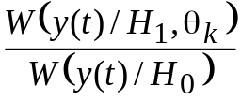
соответствует проверке двух простых гипотез: и (сигнал есть, и его параметр θ принял значение θ_{k}) и (сигнала нет).
В тех случаях, когда θ – непрерывная СВ, и интеграл вычислить не удается, его заменяют интегральной суммой и приходят к аналогичной структуре.

1.4. Обнаружение сигналов на фоне априорно
неопределенных помех

Деление задач обнаружения сигналов по признаку того, какая из составляющих наблюдаемого колебания y(t) (помеха x(t) или сигнал s(t)) характеризуется тем или иным уровнем априорной неопределенности, является условным и преследует чисто методические цели. В защиту этого подхода говорит лишь тот факт, что, как правило, помеховая обстановка характеризуется более высоким уровнем априорной неопределенности, так как сигнал обычно формируется радиотехнической системой, а помеха находится вне сферы нашего влияния. Поэтому методически представляется обоснованным связать более высокий уровень априорной неопределенности со статистическим описанием помех.
Как уже отмечалось, условия решения задач обнаружения сигнала могут характеризоваться различным уровнем априорной неопределенности. В зависимости от степени этой неопределенности, а также от требований, предъявляемым к проектируемым устройствам, используются различные методы, некоторые из которых будут рассмотрены ниже.

Несмещенные и инвариантные правила обнаружения сигналов

Синтезированное в условиях априорной неопределенности решающее правило должно удовлетворять следующим основным требованиям: оно должно быть структурно устойчивым, т. е. не зависеть от неизвестных параметров наблюдаемых данных; потери в эффективности обнаружения по сравнению с правилами, оптимальными в условиях полной априорной информации. Должны быть минимальными; характеристики обнаружения должны быть устойчивы к изменению параметров распределения наблюдаемых данных. Наиболее полно перечисленным требования удовлетворяют так называемые равномерно наиболее мощные (РНМ) решающие правила, для которых обеспечивается максимальное значение вероятности правильного обнаружения Р_{по} при любом значении вектора параметров V₁, характеризующего наблюдаемые данные по гипотезе Н₁, и заданный уровень Р_{лт} при любом значении вектора параметров V₀, определяющего ПВ или ФПВ помехи.
К сожалению, РНМ-правила существуют очень редко. Для их существования необходимо, чтобы ОП
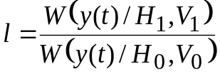
было бы монотонно возрастающей функцией F (•) некоторой статистики
U (y(t)) при любых V₀ и V₁, принадлежащих соответствующим областям,
т. е. l=F [U (y(t)), V₀ , V₁]. РНМ-правило при этом имеет вид:
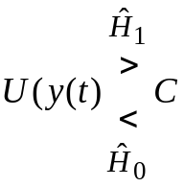,
где С – пороговый уровень, определяемый заданным значением Р_{лт} = α.
В тех случаях, когда РНМ правило не существует, можно попытаться найти так называемые РНМ несмещенные и подобные правила, которые обладают весьма высокой эффективностью в условиях параметрической априорной неопределенности. Основная идея данного подхода состоит в том, что множество допустимых правил, среди которых ищется РНМ, ограничивается условиями несмещенности и подобия.
Правило ϕ(y) является несмещенным, если Р_{лт}(V₀) для всех 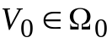 и Р_{по} (V₁) ≥ α для всех 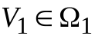. Первое из записанных условий гарантирует непревышение Р_{лт} заданного уровня α, а второе повышает устой-

